INDICAÇÃO Nº 2647/2018

Sugere ao Poder Executivo Municipal que proceda a troca de lâmpadas na Praça Jacira Moreira Alves localizada na Av. Tiradentes entre as Ruas Joaquim de Oliveira, José Bonifácio e José Alves na Vila Mac-Knight. (Foto anexa).

Excelentíssimo Senhor Prefeito Municipal,

Nos termos do Art. 108 do Regimento Interno desta Casa de Leis, dirijo-me a Vossa Excelência para sugerir ao setor competente que proceda a troca de lâmpadas na Praça Jacira Moreira Alves localizada na Av. Tiradentes entre as Ruas Joaquim de Oliveira, José Bonifácio e José Alves na Vila Mac-Knight.

**Justificativa:**

Fomos procurados por moradores das proximidades solicitando essa providencia, pois, da forma que se encontra a referida Praça está escura causando transtornos e insegurança.

Plenário “Dr. Tancredo Neves”, em 06 de Abril de 2018.

**José Luís Fornasari**

**“Joi Fornasari”**

- Vereador -

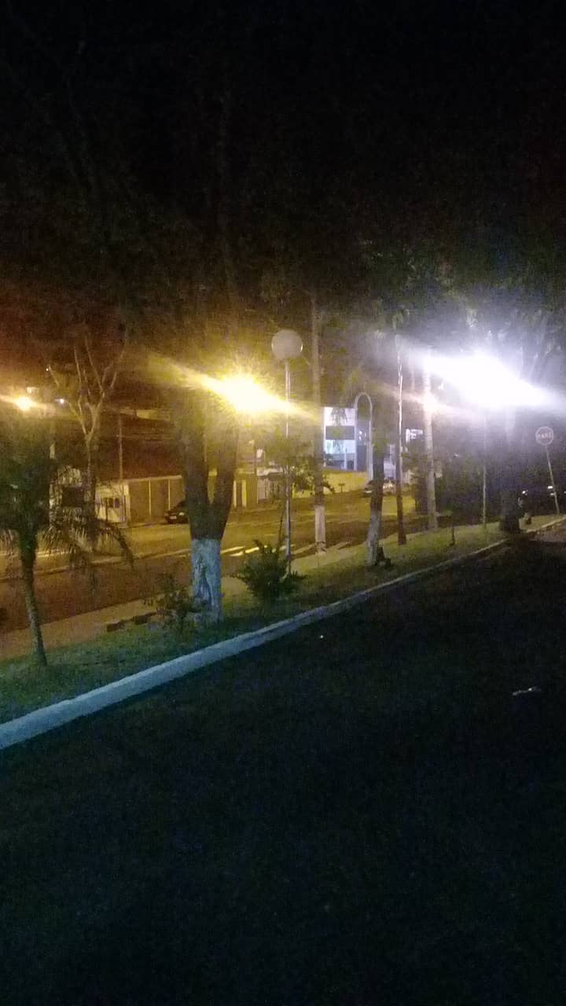 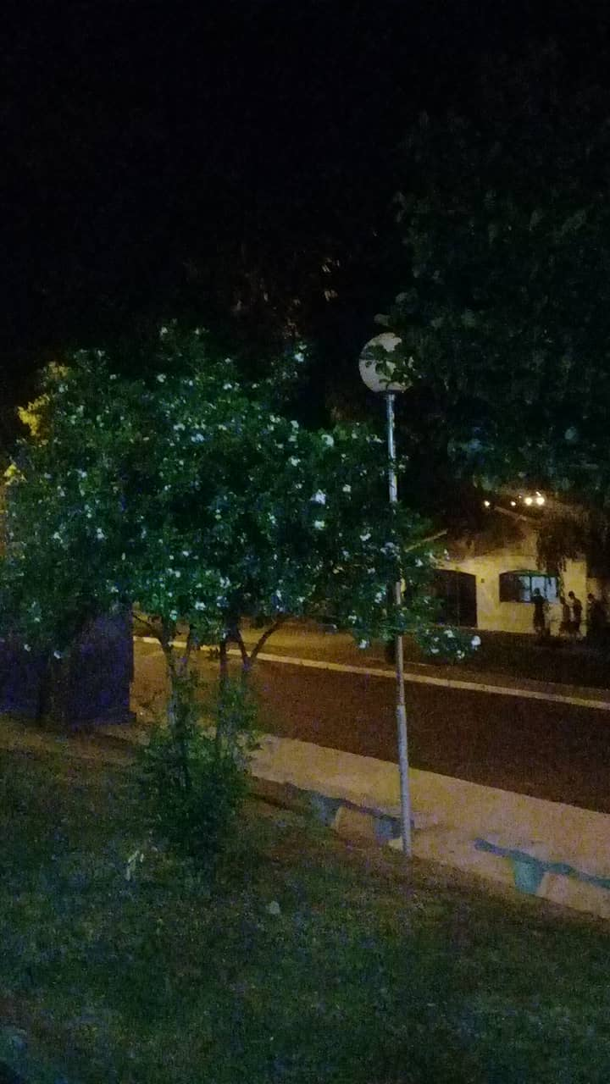

Sugere ao Poder Executivo Municipal que proceda a troca de lâmpadas na Praça Jacira Moreira Alves localizada na Av. Tiradentes entre as Ruas Joaquim de Oliveira, José Bonifácio e José Alves na Vila Mac-Knight.